**Drzwi Wikęd wzór 26**

**Szukasz drzwi zewnętrznych, które będą wyglądały reprezentatywnie i już na pierwszy rzut oka sprawią, że Twoi goście będą wiedzieli, że odwiedzają człowieka zdecydowanego i serdecznego? Takie są właśnie drzwi Wikęd wzór 26!**

**Drzwi idealnie**

**Drzwi wikęd wzór 26** to model stalowych drzwi zewnętrznych. Wykonane są wyłącznie z najlepszej jakości materiałów stalowych, co sprawia, że ich właściwości antywłamaniowe są jeszcze skuteczniejsze. Dodatkowym atutem tego modelu jest to, że został zaprojektowany i wykonany w Polsce. Dzięki temu wspierana jest rodzima gospodarka, a i jakoś produktu oraz wykonania jest znacznie wyższa niż w przypadku drzwi wykonywanych tanimi kosztami z materiałów gorszej jakości i przez niedoświadczone osoby. Drzwi wypełnione są pianą poliuretanową oraz mają zawiasy 3D, które ułatwiają samodzielną regulację. Ościeżnice wykonane z grubej blachy redukują utratę ciepła do minimum, przez co zimą możemy zaoszczędzić na ogrzewaniu. *Drzwi wikęd wzór 26* pokryte są laminatem drewnopodobnym, który doskonale odbija niekorzystne i niszczące promienie UV oraz jest odporny na zarysowania.

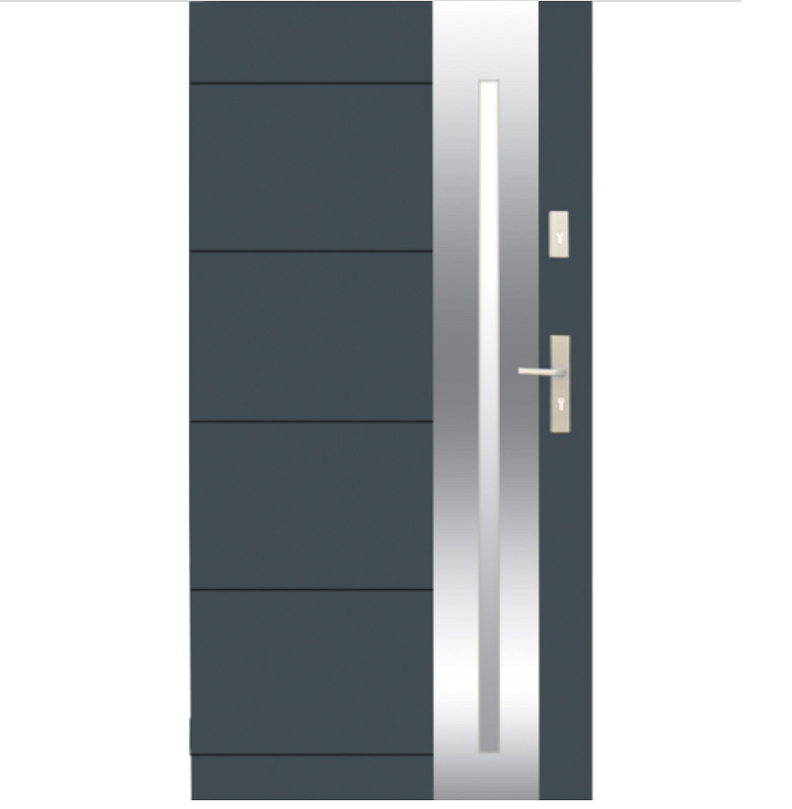

**Drzwi Wikęd wzór 26 do Twojego domu**

Ten model oprócz swoich doskonałych właściwości technicznych jest też bardzo estetyczny. Minimalistyczne bloki złamane są wstawką ze szkła, która wprowadzi do wnętrza trochę światła. To bardzo korzystny zabieg szczególnie wtedy, gdy drzwi wejściowe do domu usytuowane są tak, że nie ma wokół innych źródeł światła. [Drzwi Wikęd wzór 26](https://solidnedrzwi.pl/WIKED-WZOR-26) świetnie sprawdzi się w Twoim domu.